Nico Rotthier

Digi-sketch

Project

# Project voorstel

Voor Project ga ik een digitale versie van de Etch a sketch maken (zie Figuur 1), dit is een stuk speelgoed waar met 2 draaiknoppen lijnen kunnen getekend worden om zo tekeningen op te bouwen.

De digitale variant zal de mogelijkheid hebben de gemaakte tekeningen op te slaan, heropenen en aanpassen als ook doorgeven van sd-kaarten aan vrienden.

Het doel publiek zijn kinderen tussen 5-12 jaar zodat zij op dit klassieke speelgoed de mogelijkheid hebben om hun creaties op te slaan en terug te bewerken zodat ze in tegenstelling van de klassieke variant niet elke keer verloren gaan.

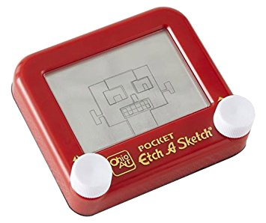

Figuur 1: Etch A Sketch

Inhoud

Project voorstel 2

Blokschema 4

Budgetraming 5

Plan 5

Doel 5

Ontwerpspecificaties 5

Functionele analyse 6

Black Box 6

Nodige stappen 6

Work Breakdown Structure 6

Gantt-chart 7

Componenten 7

Voeding 7

µController 7

Grafisch LCD scherm 7

Rotary encoder 7

SD-kaart lezer 7

# Blokschema



Figuur 2: Blok schema

# Budgetraming

|  |  |
| --- | --- |
| Componenten | Prijs |
| XC888 Microcontroller bord | 20€ |
| Grafisch LCD scherm | ±25€ |
| Rotary encoders | ±8€ |
| Micro SD-kaart lezer | ±10€ |
| Totaal | ±63€ |

Extra:

|  |  |
| --- | --- |
| MicroSD-Kaart | Vrije keuze |

# Plan

## Doel

Doormiddel van een Grafisch LCD scherm en Rotary encoders een elektronische variant maken van de klassieke Etch A Sketch met als voordeel de gemakte tekeningen te kunnen opslaan, wijzigen en door geven via Micro SD-kaart

## Ontwerpspecificaties

Het moet mogelijk zijn voor de gebruiker om:

1. Doormiddel van 2 Rotary encoders lijnen te tekenen op het grafisch scherm.
2. Doormiddel van een Menu tekeningen op te slaan, her opvragen om ze te wijzigen of verwijderen.

Specificaties:

1. Programmeertaal: Assembler

# Functionele analyse

## Black Box



## Nodige stappen

1. Het maken van de tekening
2. Opslaan van de tekening
3. Her opvragen van een oude tekening
4. Bewerken van de tekening of verwijderen

# Work Breakdown Structure

Start op: 12/02/2018

1. Testen Hardware 1 week
2. Programmeren:
   1. Scherm 2 weken
   2. Rotary encoders 1 week
   3. Micro SD kaart 1 week
   4. Hooft programma 4 weken
3. Documentatie 1 week
4. Debugging 1 week
5. Marge voor eventuele problemen 1 week

Totaal: 12 weken

# Gantt-chart

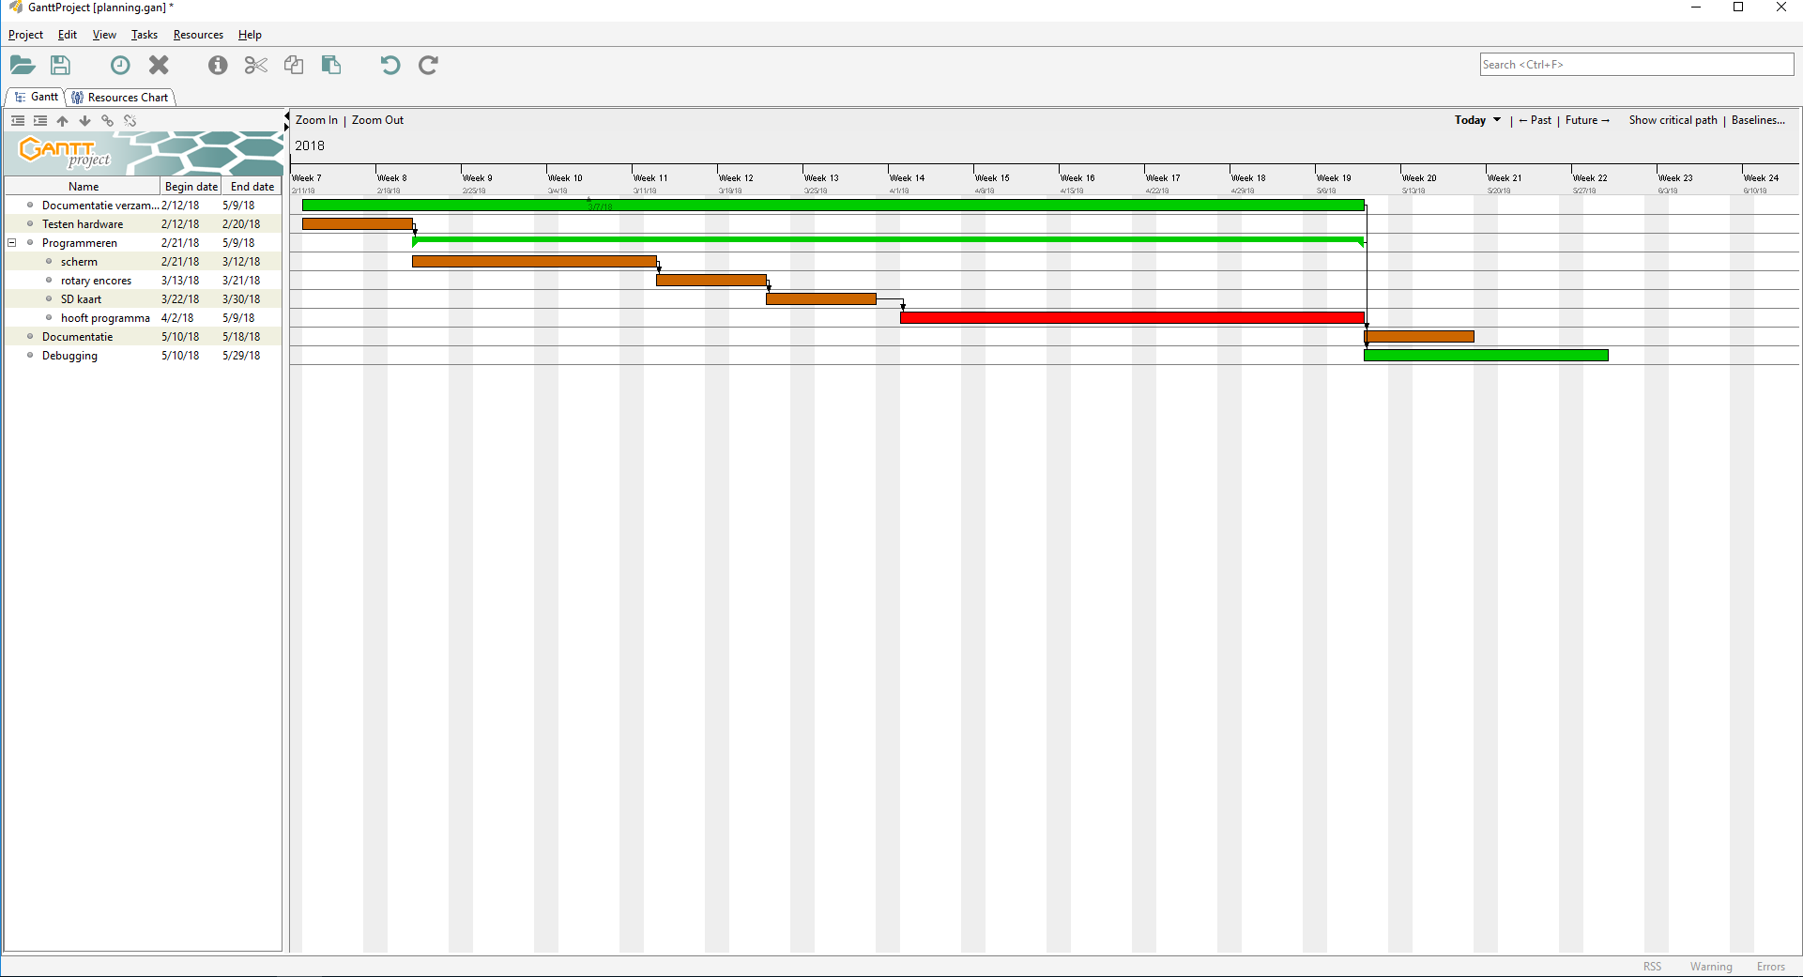

# Componenten

## Voeding

De voeding levert 3 spanningen, 5V voor µController, 3.3V voor SD-kaart lezer, -15V voor Vee van het grafisch LCD.

## µController

De µController is een XC888. Dit omdat ik al kennis verworven heb over de programmatie van dergelijke controller en dit het werk zal vergemakkelijken.

## Grafisch LCD scherm

Het scherm is een Grafische LCD met eigen controller, RAM en driver ic’s aan boord, dit is nodig omdat de XC888 niet snel genoeg is om zelf heel het scherm aan te sturen en daarbij de programma code uit te voeren.

## Rotary encoder

Rotary encoders worden gebruikt om de positie van de lijn te bepalen, 1 encoders voor links en rechts; 1 encoder voor omhoog en naar beneden. Ze zijn verkozen boven potentiometers omdat ze 360° bereik hebben en in deze toepassing enkel de richting en snelheid van toepassing zijn.

## SD-kaart lezer

De SD-kaart lezer wordt gebruikt voor extern geheugen. Hier zullen de gemaakte tekeningen opgeslagen worden en gelezen worden. De keuze van SD-kaart is dus belangrijk voor de grootte van de opslag en het aantal opslaan bare tekeningen en is volledig vrij van keuze voor de gebruiker.